МУНИЦИПАЛЬНОЕ АВТОНОМНОЕ ОБЩЕОБРАЗОВАТЕЛЬНОЕ УЧРЕЖДЕНИЕ ГОРОДА КАЛИНИНГРАДА СРЕДНЯЯ ОБЩЕОБРАЗОВАТЕЛЬНАЯ ШКОЛА № 24

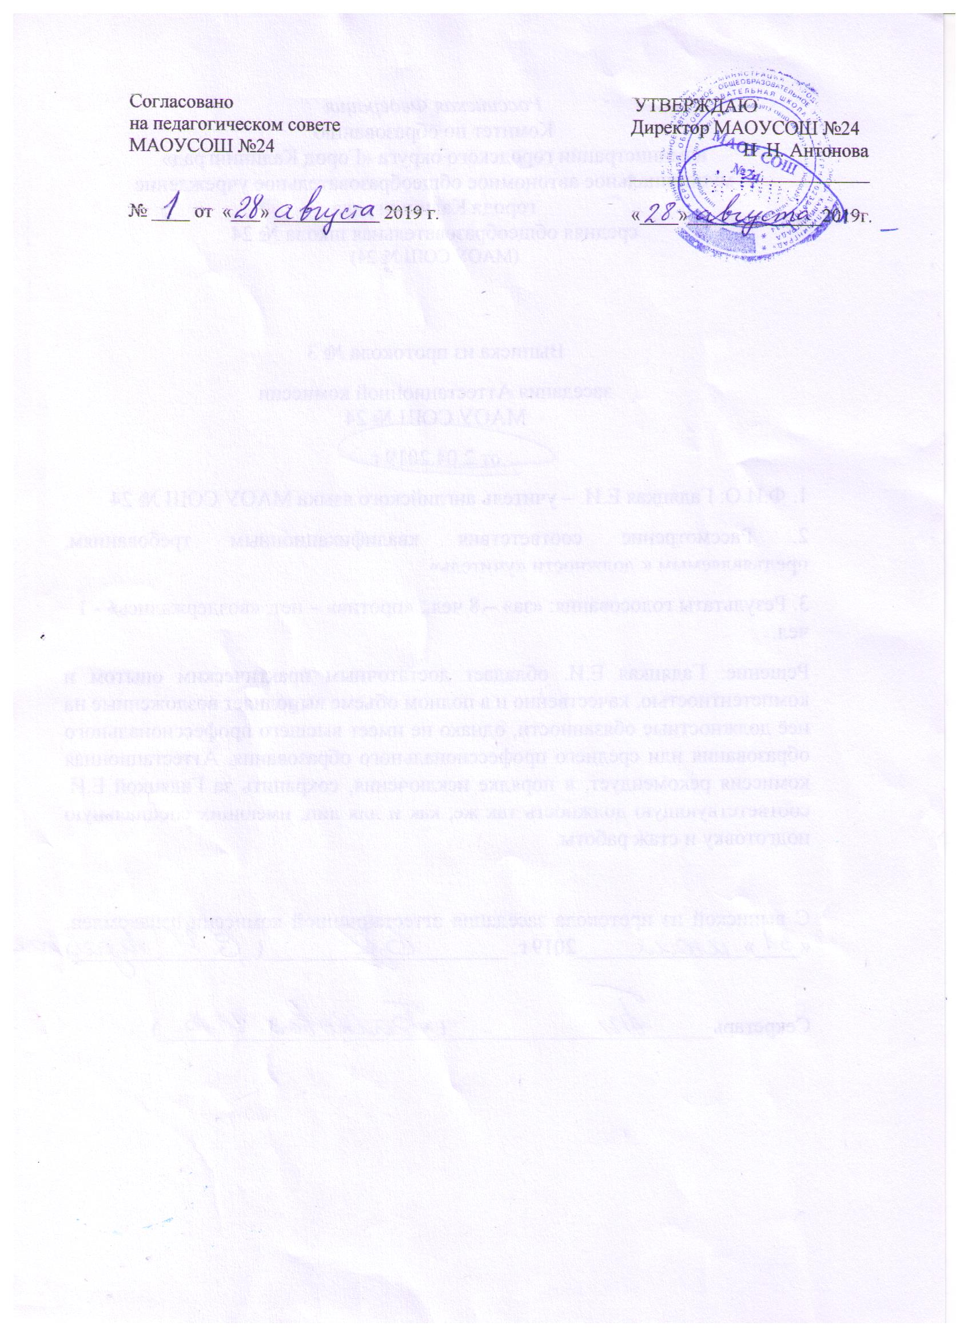

**Положение**

**о дежурстве классных коллективов и учителей МАОУ СОШ№24**

**Общие положения**

В целях обеспечения дисциплины, внутреннего распорядка, чистоты в школьных помещениях, а также предупреждения травматизма, обучающихся в муниципальном автономном общеобразовательном учреждении города Калининграда средней общеобразовательной школе № 24 (далее - в школе) организуется дежурство. Дежурство в школе осуществляется в соответствии с Уставом муниципального автономного общеобразовательного учреждения города Калининграда средней общеобразовательной школы № 24.

Дежурство по школе - это особый вид деятельности обучающихся, учителей, администрации, направленный на создание благоприятных условий для организации учебно-воспитательного процесса в школе. Настоящее Положение раскрывает порядок, обязанности, права и организацию дежурной службы дня, в состав которой входят:

* классный руководитель дежурного класса
* дежурный класс
* дежурный администратор
* дежурный учитель

1. **Цели и задачи**

Цель деятельности по дежурству - соблюдение чистоты и порядка в школе, контроль за сохранностью имущества, контроль за соблюдением правил поведения обучающихся.

Задача дежурных - осуществление слаженного взаимодействия всех ответственных дежурных по школе.

1. **Организация и направления деятельности**
   1. Дежурство по школе осуществляется обучающимися 6-11 классов в соответствии с графиком дежурства. Обучающиеся 9,11 классов для дежурства во втором полугодии не привлекаются.
   2. Классный руководитель дежурного класса осуществляет руководство, организацию, контроль за выполнением обязанностей дежурных, распределяет дежурных по постам, назначает ответственного дежурного. Дежурный классный руководитель каждую перемену обходит школу (посты, столовую, туалеты) с целью контроля и оказания помощи дежурным по наведению порядка в школе. Место основного дежурства рекреация 2 этажа (у расписания).
   3. Дежурный класс осуществляет дежурство по школе: 3 дня в неделю.
      1. Обучающиеся дежурного класса обязаны иметь отличительные

знаки.

Отличительный знак - это бейдж. Бейдж должен быть на левой стороне груди дежурного. Бейдж содержит следующие данные:

Дежурный, класс, Фамилия, Имя.

* + 1. Итоги дня записываются в журнал дежурства по школе, ответственность за ведение которого несет дежурный учитель. Журнал дежурства содержит следующую информацию: дежурный класс, классный руководитель дежурного класса, дата, опоздавшие обучающиеся (фамилия, имя, класс), общие замечания по дежурству в течение дня. Журнал дежурства находится в учительской.
    2. В конце дня дежурные сдают свои посты в чистоте и порядке классному руководителю, который делает соответствующую запись в журнале (Дежурство сдал, класс, классный руководитель)
  1. Дежурный администратор координирует деятельность, оказывает помощь классному руководителю дежурного класса в выполнении обязанностей организатора дежурства по школе. Принимает школу в конце рабочего дня, по необходимости делает записи в журнале дежурства по школе. Несет ответственность за происшествия во время учебного дня, выясняет причины, привлекает виновников нарушения порядка и дисциплины к ответственности. Контролирует деятельность дежурных учителей, проверяет деятельность дежурных по классу. Рабочий день дежурного администратора начинается с обхода школы не позднее 8 часов и заканчивается обходом школы не раньше 17 часов.
  2. Дежурный учитель назначается заместителем директора по учебно-воспитательной работе и осуществляет дежурство на отведенном участке в соответствии с графиком дежурства учителей по школе.

Дежурные учителя назначается на:

- рекреации первого, второго, третьего и четвертого этажей, коридоры где являются ответственными лицами за порядок,

* 1. Дежурный обучающийся по классу назначается классным руководителем и осуществляет дежурство в классе в течение учебного дня. Дежурство по классу могут осуществлять два обучающихся (по усмотрению классного руководителя).

3.6.1. Дежурство по классу осуществляется в соответствии с графиком дежурства класса, который должен быть оформлен в «Классном уголке».

1. Дежурные по классу помогают учитёлю-предметнику готовить необходимые учебные принадлежности к уроку (по необходимости), информируют учителя об отсутствующих на уроке, следят за состоянием доски, по окончании урока уносят принадлежности по просьбе учителя, убирают крупный мусор.
2. **Права и обязанности дежурных по школе**

Дежурный по школе (обучающийся, учитель, администратор) имеет право:

* Предъявлять требования ко всем нарушителям порядка в школе.
* Запретить проведение урока или мероприятия, если помещение не соответствует санитарно-гигиеническим требованиям.
* Не принимать школу и не приступать к дежурству до выяснения причин предшествующего некачественного дежурства.
* На поощрение за отличное дежурство по школе по итогам недели.

Дежурный по школе (обучающийся, учитель, администратор) обязан:

Находиться на своем посту во время перемены.

Предъявлять требования и предпринимать необходимые меры по соблюдению порядка и чистоты на своем посту. В случае неподчинения дежурный обязан сообщить об этом классному руководителю дежурного класса или дежурному администратору для принятия необходимых мер по наведению порядка.

Быть примером соблюдения правил поведения обучающихся. Быть вежливым, не допускать физического или другого унижающего воздействия на нарушителя, не ущемлять обучающихся в их правах. Быть аккуратно одетым, причесанным и опрятным, иметь отличительный знак (бейдж).

Сдать свой пост чистым классному руководителю дежурного класса.

1. Ответственность за неисполнение обязанностей дежурных по школе
   1. Ответственность за организацию и координацию дежурства возлагается на заместителя директора по воспитательной работе.
   2. Контроль за исполнением обязанностей дежурных по школе возлагается на классного руководителя дежурного класса, дежурного администратора.
   3. За неисполнение обязанностей возможны следующие меры воздействия:

* сообщение в дневнике родителям,
* приказ директора школы (по обучающимся и учителям).

1. Меры поощрения за отличное исполнение обязанностей дежурных по школе

За отличное дежурство по школе по ходатайству классного руководителя, заместителя директора по воспитательной работе возможны следующие меры поощрения:

* благодарность родителям в дневнике за хорошее воспитание сына или дочери;
* приказ директора школы с благодарностью (с занесением в личное

дело),

1. для отличившихся учителей (по ходатайству заместителя директора по воспитательной работе) за неделю дежурства предоставляется один день

отгула в каникулы на основании приказа директора школы.

1. Перечень постов дежурства по школе

**Пост № 1:** вестибюль школы - 2 чел.

Обязанности: контроль за порядком в вестибюле школы, при необходимости сопровождать гостей и родителей.

**Пост № 2:** раздевалка - 3 чел.

Обязанности: проверка режима сменной обуви, порядок в гардеробе, при необходимости поднимать вещи упавшие на пол. Следить чтобы обучающиеся не задерживались в гардеробе.

**Пост № 3:** 2 этаж- 2чел. лестница из вестибюля на второй этаж Обязанности: контроль за порядком на лестничном марше. Открывать дверь на втором этаже учителям и родителям.

**Пост № 4:** выход из столовой 2 чел.

Обязанности: предотвращать вынос хлебобулочных изделий и других продуктов из столовой.

**Пост № 5:** вход в начальную школу из гардероба 2 чел.

Обязанности: проверка режима сменной обуви у обучающихся.

**Пост № 6:** 2 этаж лестничного марша учебного блока 2 чел Обязанности: порядок и дисциплина на лестничном марше, отсутствие мусора.

**Пост № 7**: 3 этаж лестничного марша учебного блока 2 чел Обязанности: порядок и дисциплина на лестничном марше, отсутствие мусора.

**Пост № 8:** 4 этаж лестничного марша учебного блока 2 чел

Обязанности: порядок и дисциплина на лестничном марше, отсутствие

мусора.

**Пост № 9,10,11:** рекреации 2,3,4 этаж по одному человеку.

Обязанности: Контроль за соблюдением дисциплины и порядка в рекреации и прилегающего коридора. Помощь дежурному учителю.

Ответственный дежурный — вся школа - 1 чел. Помощь дежурному классному руководителю, дежурному администратору.

Обязанности: Контроль всех постов дежурных и дежурных учителей. Ходатайство перед дежурным администратором о поощрении или наказании дежурных обучающихся.